HIGHLIGHT XIAN ซีอาน 3 มรดกโลก
ซีอาน สุสานจิ๋นซี ถ้ำหลงเหมิน หยุ่นไถซาน 6 วัน 5 คืน
ทัวร์ไม่ลงร้านช้อปปิ้ง เที่ยวครบทุกวัน
เมนูพิเศษ...น่าลิ้มลอง!!! เกี๊ยวซีอาน เป็ดย่างซีอาน Buffet สุกี้
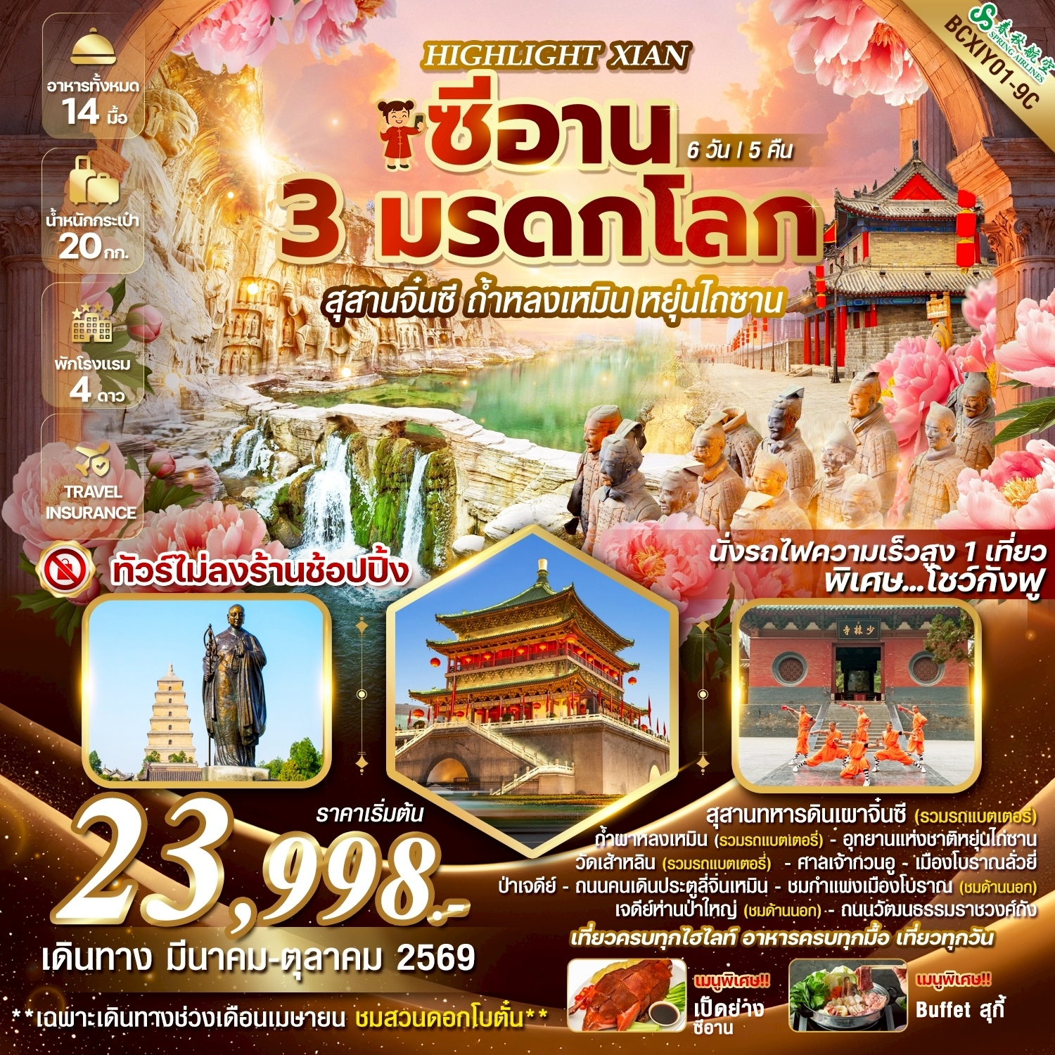

FLIGHT NO. | ROUTING | TIME | AIRLINES
9C6300 | BKK - XIY | 11:30-16:20 น. | Spring Airlines(9C)
9C6299 | XIY - BKK | 07:10-10:20 น. | Spring Airlines(9C)
น้ำหนักสัมภาระโหลดใต้ท้องเครื่องไม่เกิน 20 Kg. // สัมภาระถือขึ้นเครื่อง (Carry on) ไม่เกิน 7 Kg.
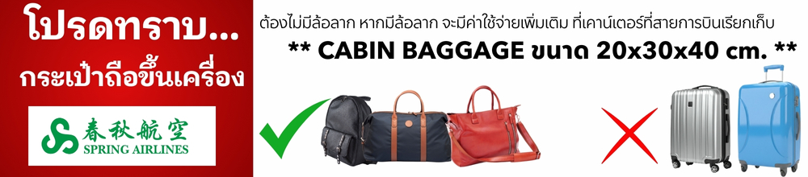

วัน | รายการทัวร์ | เช้า | เที่ยง | ค่ำ | โรงแรมที่พัก
1 | กรุงเทพฯสุวรรณภูมิ 9C6300 (11:30-16:20) – สนามบินซีอานเสียนหยาง  - ถนนคนเดินมุสลิม | - | - | เกี๊ยว  ซีอาน | JIN JIANG WEST CAPITAL HOTEL  หรือเทียบเท่า 4 ดาวจีน
2 | ซีอาน (นั่งรถไฟความเร็วสูง G2064 : 09.37-10.52 ) – ลั่วหยาง  – ถ้ำผาหลงเหมิน (รวมรถแบตเตอรึ่) – ศาลเจ้ากวนอู – เมืองโบราณลั่วยี่  - พักที่เมืองลั่วหยาง (เฉพาะเดินทางช่วงเดือนเมษายน นำลุกค้าชมสวนดอกโบตั๋น) |  |  | เป็ดย่างซีอาน | Wuduolicheng Hotel  หรือเทียบเท่า 4 ดาวจีน
3 | เมืองลั่วหยาง (เดินทางโดยรถปรับอากาศ) - เมืองเจียวโจว - อุทยานแห่งชาติหยุ่นไถ่ซาน – เดินทางไปพักที่เติงฟง |  |  |  | HOLIDAY INN EXPRESS DENGFENG  หรือเทียบเท่า 4 ดาวจีน
4 | วัดเส้าหลิน (รวมรถแบตเตอรี่) – ป่าเจดีย์ - โชว์กังฟู – เมืองลั่วหยาง – ถนนคนเดินประตูลี่จิ่นเหมิน – เมืองหลิงเป่า |  |  |  | VIENNA INTERNATIONAL Hotel  หรือเทียบเท่า 4 ดาวจีน
5 | สุสานทหารดินเผาจิ๋นซี (รวมรถแบตเตอรี่) – ผ่านชมกำแพงเมืองโบราณ (ชมด้านนอก)  - เจดีย์ห่านป่าใหญ่ (ชมด้านนอก) - ถนนวัฒนธรรมราชวงศ์ถัง |  |  | Buffet สุกี้ | JIN JIANG WEST CAPITAL HOTEL  หรือเทียบเท่า 4 ดาวจีน
6. | สนามบินซีอานเสียนหยาง – กรุงเทพฯ สุวรรณภูมิ 9C6299 (07:10-10:20 ) | SET BOX

กำหนดการเดินทาง |  | ผู้ใหญ่  พักห้องละ 2-3 ท่าน  **ไม่มีราคาเด็ก** | พักเดี่ยวเพิ่ม
เสาร์-พฤหัส | 07-12 มีนาคม 2569 | 23,998.- | 4,500.-
เสาร์-พฤหัส | 14-19 มีนาคม 2569 | 24,998.- | 4,500.-
เสาร์-พฤหัส | 21-26 มีนาคม 2569 | 24,998.- | 4,500.-
เสาร์-พฤหัส | 28 มีนาคม-02 เมษายน 2569 | 24,998.- | 4,500.-
เสาร์-พฤหัส | 04-09 เมษายน 2569 | 24,998.- | 5,500.-
พฤหัส-อังคาร | 09-14 เมษายน 2569 | 29,998.- | 5,500.-
เสาร์-พฤหัส | 11-16 เมษายน 2569 | 29,998.- | 5,500.-
เสาร์-พฤหัส | 18-23 เมษายน 2569 | 24,998.- | 4,500.-
เสาร์-พฤหัส | 25-30 เมษายน 2569 | 24,998.- | 4,500.-
เสาร์-พฤหัส | 09-14 พฤษภาคม 2569 | 24,998.- | 4,500.-
เสาร์-พฤหัส | 16-21 พฤษภาคม 2569 | 24,998.- | 4,500.-
เสาร์-พฤหัส | 23-28 พฤษภาคม 2569 | 23,998.- | 4,500.-
เสาร์-พฤหัส | 06-11 มิถุนายน 2569 | 23,998.- | 4,500.-
เสาร์-พฤหัส | 13-18 มิถุนายน 2569 | 23,998.- | 4,500.-
เสาร์-พฤหัส | 20-25 มิถุนายน 2569 | 23,998.- | 4,500.-
เสาร์-พฤหัส | 27 มิถุนายน-02 กรกฎาคม 2569 | 24,998.- | 4,500.-
เสาร์-พฤหัส | 04-09 กรกฎาคม 2569 | 25,998.- | 4,500.-
เสาร์-พฤหัส | 29 สิงหาคม-03 กันยายน 2569 | 25,998.- | 4,500.-
เสาร์-พฤหัส | 05-10 กันยายน 2569 | 25,998.- | 4,500.-
เสาร์-พฤหัส | 12-17 กันยายน 2569 | 25,998.- | 4,500.-
เสาร์-พฤหัส | 19-24 กันยายน 2569 | 25,998.- | 4,500.-
เสาร์-พฤหัส | 10-15 ตุลาคม 2569 | 26,998.- | 4,500.-
เสาร์-พฤหัส | 17-22 ตุลาคม 2569 | 24,998.- | 4,500.-
เสาร์-พฤหัส | 24-29 ตุลาคม 2569 | 26,998.- | 4,500.-

ทัวร์คณะ 20 ท่าน / การันตีคณะ**10 ท่านออกเดินทาง (มีหัวหน้าทัวร์)**
ทัวร์คณะ 20 ท่าน / การันตีคณะ**10 ท่านออกเดินทาง (มีหัวหน้าทัวร์)**
ทัวร์ไม่ลงร้านช้อปปิ้ง **ราคาเฉพาะคนไทยเท่านั้น **
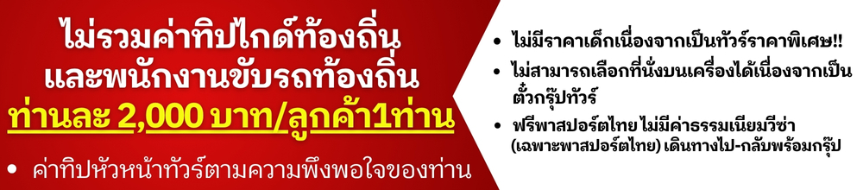

รายละเอียด
วันแรก กรุงเทพฯสุวรรณภูมิ 9C6300 (11:30-16:20) – สนามบินซีอานเสียนหยาง - ถนนคนเดินมุสลิม
08.30 น. คณะพร้อมกันที่ สนามบินสุวรรณภูมิ ชั้น 4 เคาท์แตอร์ สายการบิน Spring Airlines(9C) อาคารผู้โดยสารขาออก โดยมีเจ้าหน้าที่ให้การต้อนรับและอำนวยความสะดวกในการเช็คอิน
น้ำหนักกระเป๋าโหลดใต้ท้องเครื่อง ท่านละ 1 ใบ น้ำหนักรวมสูงสุดไม่เกิน 20 กิโลกรัม
**หมายเหตุ : เคาท์เตอร์เช็คอินปิดบริการก่อนเวลาเครื่องออก 60 นาที และไม่มีประกาศเตือนผู้โดยสารขึ้นเครื่อง ดังนั้นผู้โดยสารจำเป็นต้องพร้อม ณ ประตูขึ้นเครื่องก่อนเวลาเครื่องออกอย่างน้อย 45 นาที**
11.30 น. ออกเดินทางโดยสายการบิน Spring Airlines(9C) เที่ยวบินที่ 9C6300
16.20 น. เดินทางถึง สนามบินซีอานเสียนยาง ซีอาน ประเทศจีน หลังจากนั้นนำผ่านด่านตรวจคนเข้าเมือง รับกระเป๋าสัมภาระ หลังจากนั้นออกเดินทางท่องเที่ยวตามรายการ (เวลาที่ประเทศจีนเร็วกว่าประเทศไทย 1 ชั่วโมง)
เดินทางเข้าสู่เมืองซีอาน เป็นเมืองที่ใหญ่ที่สุดทางภาคตะวันตกเฉียงเหนือของประเทศจีน เป็นเมืองแห่งประวัติศาสตร์ที่มีชื่อเสียงของโลกเมืองหนึ่ง ความหมาย:ความสงบสุขทางตะวันตก เป็นเมืองหลวงของมณฑลส่านซีค่ำ
นำทุกท่านไป ถนนมุสลิม (Muslim Quarter) หรือที่คนจีนเรียกว่า "หุยหมินเจี๋ย" (回民街) เป็นย่านเก่าแก่ที่มีชื่อเสียงในเรื่องวัฒนธรรมและอาหาร ตั้งอยู่ใจกลางเมืองซีอาน ใกล้กับหอระฆังและหอกลอง ที่นี่เป็นแหล่งรวมอาหารอร่อยและของว่างสไตล์ซีอานและส่านซี รวมถึงเป็นที่ตั้งของมัสยิดและบ้านเรือนโบราณ

ค่ำ : บริการอาหาร ณ ภัตตาคาร (พิเศษ!! เมนู…เกี๊ยวซีอาน)
ที่พัก JIN JIANG WEST CAPITAL HOTEL หรือเทียบเท่า 4 ดาวจีน
วันที่สอง ซีอาน (นั่งรถไฟความเร็วสูง G2064 : 09.37-10.52 ) – ลั่วหยาง – ถ้ำผาหลงเหมิน (รวมรถแบตเตอรึ่) – ศาลเจ้ากวนอู – เมืองโบราณลั่วยี่ - พักที่เมืองลั่วหยาง
เช้า บริการอาหารเช้า ณ ห้องอาหารของโรงแรม
นำท่านเดินทางสู่ สถานีรถไฟซีอาน เพื่อโดยสาร รถไฟความเร็วสูง (G2064 : 09.37-10.52) เดินทางสู่ เมืองลั่วหยาง
(ใช้ระยะเวลาประมาณ 2.5 ชั่วโมง)
หมายเหตุ : รถไฟอาจจะมีการเปลี่ยนขบวนเวลา ขอสงวนสิทธิ์จัดขบวนและเวลาตามความเหมาะสมการขึ้นรถไฟลูกค้าต้องลากกระเป๋าด้วยตัวเอง เพื่อความรวดเร็วในการขึ้นหรือลงรถไฟ สำภาระและกระเป๋าเดินทางของท่าน ควรจัดให้เรียบร้อยและไม่ควรใช้กระเป๋าที่มีขนาดใหญ่จนเกินไป (รถไฟจะจอด 2-6 นาที ต่อสถานี)
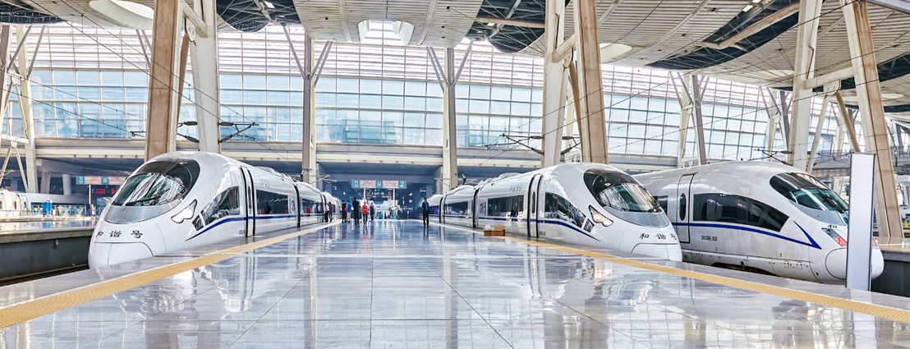

(เฉพาะเดินทางช่วงเดือนเมษายน นำลูกค้าชมสวนดอกโบตั๋น)
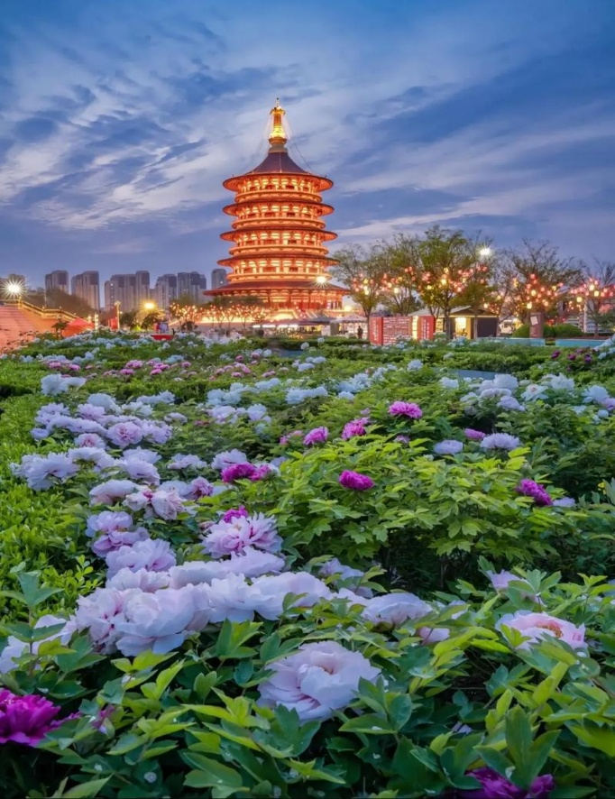
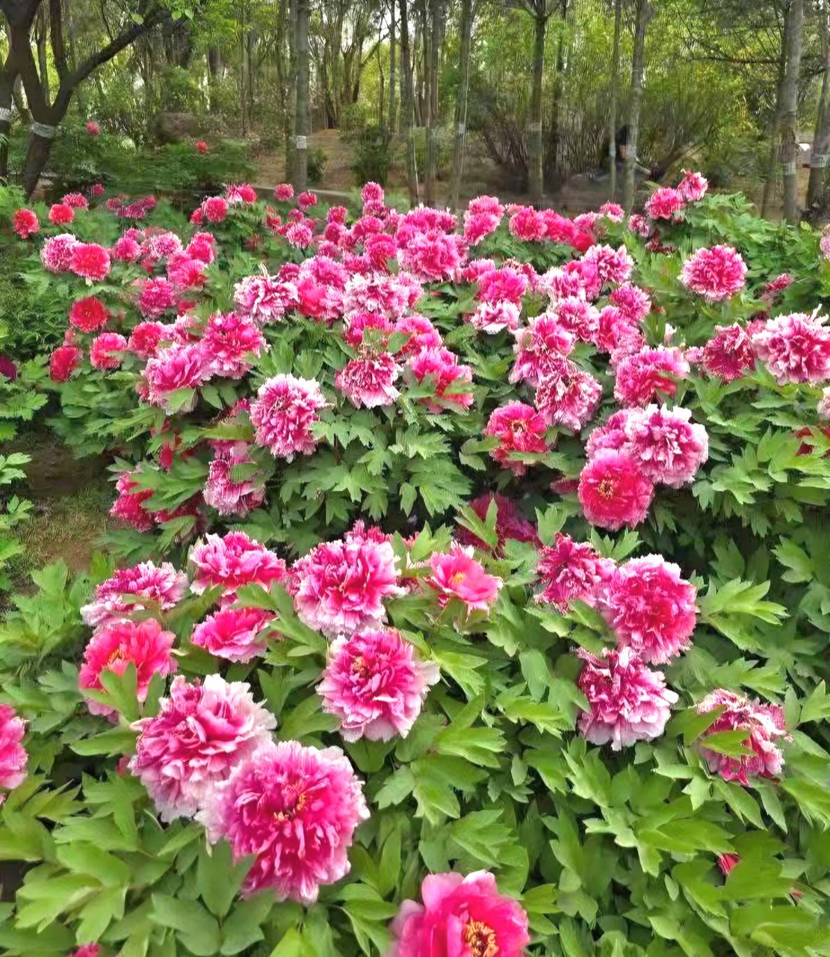

จากนั้นนำท่านชมถ้ำผาหลงเหมิน หรือถ้ำประตูมังกร ตั้งอยู่ชานเมืองลั่วหยาง เป็นถ้ำหิน 1 ใน 3 ถ้ำใหญ่ที่มีการแกะสลักของประเทศจีน และเป็นมรดกโลกทางวัฒนธรรม ปี ค.ศ. 2000 เป็นพุทธสถานที่สำคัญที่สุดแห่งหนึ่งของประเทศจีน การสร้างถ้ำพระพุทธแห่งนี้ที่ได้รับอิทธิพลมาจากอินเดีย และเอเชียกลาง มีอายุราว 1,500 ปี สร้างเมื่อ ราวปี ค.ศ. 494 ในสมัยเว่ยเหนือ และสร้างเพิ่มเติมเรื่อยมาจนถึงสมัยราชวงศ์ถัง ใช้ระยะเวลาในการก่อสร้างบูรณะต่อเติมยาวนานถึง 400 กว่า ปัจจุบันยังคงหลงเหลือถ้ำผาแกะสลักอยู่จำนวน 2,100 กว่าคูหา โพรงแท่นบูชา 2,345 ช่อง ศิลาจารึกสลักอักษรจีน และหมายเหตุบันทึกต่างๆ อีก 3,600 กว่าหลัก รวมถึงเจดีย์พุทธ 50 กว่าแห่ง พระพุทธรูปสลักมากกว่า 100,000 องค์ใหญ่สูงสุด 17 เมตร องค์เล็กสุดเพียงแค่ 2 เซนติเมตร
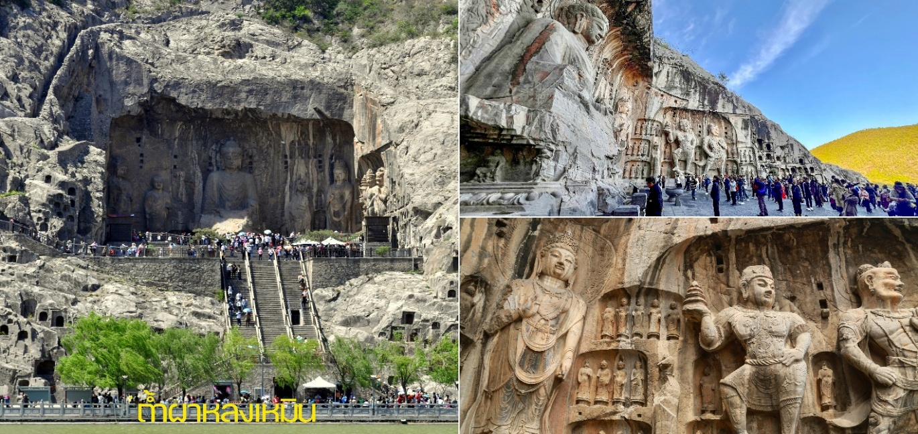

เที่ยง : รับประทานอาหารกลางวัน ณ ภัตตาคาร
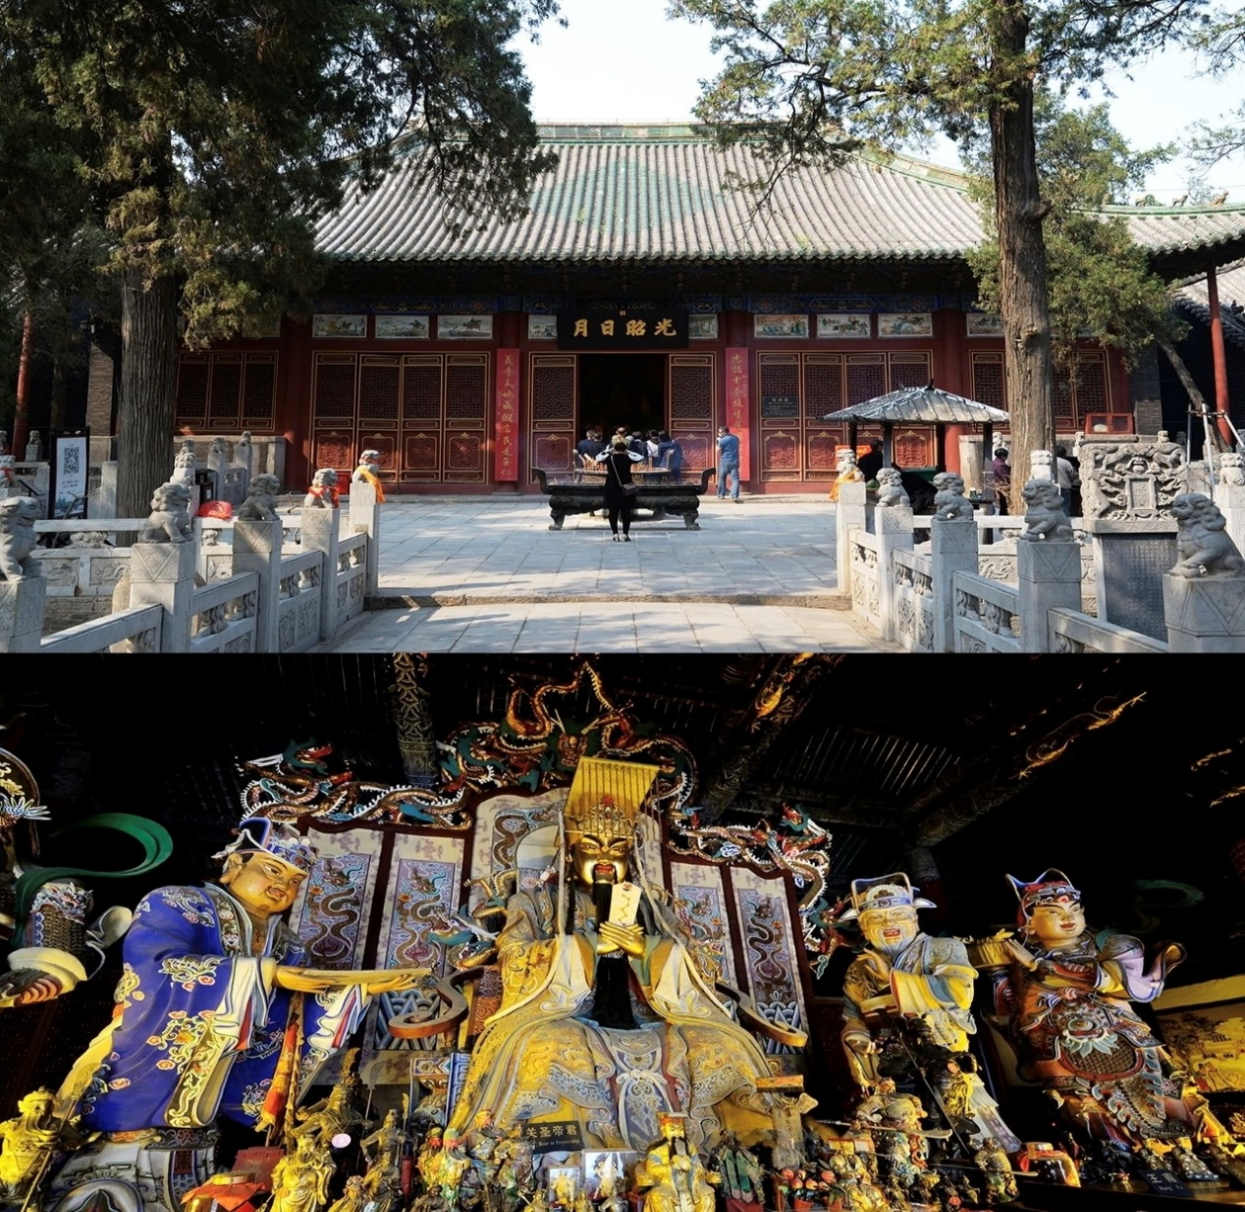
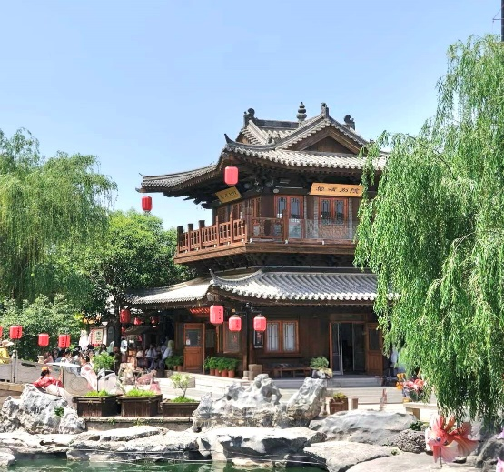
นำท่านชมศาลเจ้ากวนอู หนึ่งในสถานที่สำคัญทางประวัติศาสตร์ของจีน ที่นี่เป็นสถานที่ฝังศีรษะของ กวนอู วีรบุรุษผู้ยิ่งใหญ่แห่งยุคสามก๊ก ผู้เป็นสัญลักษณ์แห่งความซื่อสัตย์ จงรักภักดี และความกล้าหาญ ศาลเจ้าแห่งนี้ได้รับการจัดสร้างขึ้นอย่างสมเกียรติ โดย โจโฉ หนึ่งในขุนศึกที่เคารพในคุณธรรมและวีรกรรมของกวนอูอย่างสูง ภายในศาลเจ้าแห่งนี้ ท่านจะได้พบกับ สถาปัตยกรรมสมัยราชวงศ์หมิง อันทรงคุณค่า พร้อมด้วยรูปปั้นของกวนอูในอิริยาบถของแม่ทัพผู้สง่างาม ใบหน้าสีแดงเข้มดั่งผลพุทราสุก หนวดเครายาว สวมอาภรณ์สีเขียว พร้อมถือ "ง้าวมังกรเขียว" อาวุธคู่ใจ ซึ่งเป็นสัญลักษณ์แห่งอำนาจและความยุติธรรม ศาลเจ้าแห่งนี้ยังเป็นที่ตั้งของ ป้ายหินแกะสลัก อันแสดงถึงความศักดิ์สิทธิ์และความเคารพที่ผู้คนมีต่อเทพเจ้ากวนอู การสักการะที่นี่ไม่ได้เป็นเพียงการแสดงความเคารพต่อขุนพลผู้ยิ่งใหญ่ แต่ยังเชื่อว่าจะนำพา โชคลาภ ความสำเร็จในหน้าที่การงาน และการเลื่อนตำแหน่ง มาสู่ผู้ที่มากราบไหว้ ไม่ว่าจะเป็นข้าราชการ นักธุรกิจ หรือเจ้าของกิจการ ต่างนิยมมาขอพรเพื่อความเจริญรุ่งเรือง โดยเฉพาะด้าน อำนาจ

จากนั้นนำท่านเดินทางสู่เมืองโบราณลั่วยี่ เมืองโบราณอันเก่าแก่ ตั้งอยู่บนที่ราบภาคกลางของประเทศจีน ริมแม่น้ำลั่ว มีประวัติศาสตร์อันยาวนานกว่า 5,000 ปี ลั่วอี้เคยเป็นเมืองหลวงของราชวงศ์จีนถึง 13 ราชวงศ์ และยังเป็นเมืองสุดคลาสสิกในลั่วหยาง ที่เต็มไปด้วยสถาปัตยกรรมจีนดั้งเดิม นอกจากจะเดินเล่นดื่มด่ำบบรยากาศแล้ว นักท่องเที่ยวส่วนใหญ่ที่มาที่นี่จะใส่ชุดจีนโบราณสไตล์ฮั่นแล้วถ่ายรูปเก๋ ๆ กันแบบจัดเต็ม.
ค่ำ : รับประทานอาหารกลางวัน ณ ภัตตาคาร (เมนูพิเศษ...เป็ดย่างซีอาน)
ที่พัก Wuduolicheng Hotel หรือเทียบเท่า 4 ดาวจีน
วันที่สาม เมืองลั่วหยาง (เดินทางโดยรถปรับอากาศ) – เมืองเจียวโจว - อุทยานแห่งชาติหยุ่นไถ่ซาน – เดินทางไปพักที่เติงฟง
เช้า บริการอาหารเช้า ณ ห้องอารหารของโรงแรม
นำท่านเดินทางสู่ เมืองเจียวโจว (โดยรถปรับอากาศ ใช้เวลาเดินทางประมาณ 2 ชั่วโมง) เป็นศูนย์กลางทางด้าน การเมือง อุตสาหกรรม เศรษฐกิจ เทคโนโลยี และการศึกษาที่ส าคัญของมณฑลเหอหนาน อีกทั้งยังมีประวัติศาสตร์ที่น่าสนใจ ทำให้เมืองแห่งนี้กลายเป็นศูนย์กลางการท่องเที่ยวไปด้วย
นำท่านเดินทางสู่ อุทยานแห่งชาติหยุ่นไถ่ซาน ตั้งอยู่เชิงเขาทางตอนใต้ของเทือกเขาไถหุ่งซาน มีพื้นที่รวมประมา 556 ตารางกิโลเมตร เป็นอุทยานโลกที่สวยงามสุดของมณฑลยูนนาน ระดับ 4A มีลักษณะเฉพาะโดดเด่นที่เกิดจากกระบวนการอุทกศาสตร์ หรือเป็นกลุ่มภูเขาหินปูนที่ถกน้ำไหลกัดเซาะเป็นเวลานานนับล้านปี มีทิวทัศน์ล้อมรอบด้วยภูเขาสูง ผสมผสานกับโบราณวัตถุทางวัฒนธรรม ภายอุทยานหยุนไถซานมีสถานที่ท่องเที่ยว ได่แก่ น้ำพุแขวน ลำธารบนภูเขาชิงหลงเซีย แม่น้ำชิงเทียนเหอน้ำใสไหลเย็นส่องประกายดุจคริสตัล สันเขาหงอนมังกร และภูเขาเสินหนงซาน
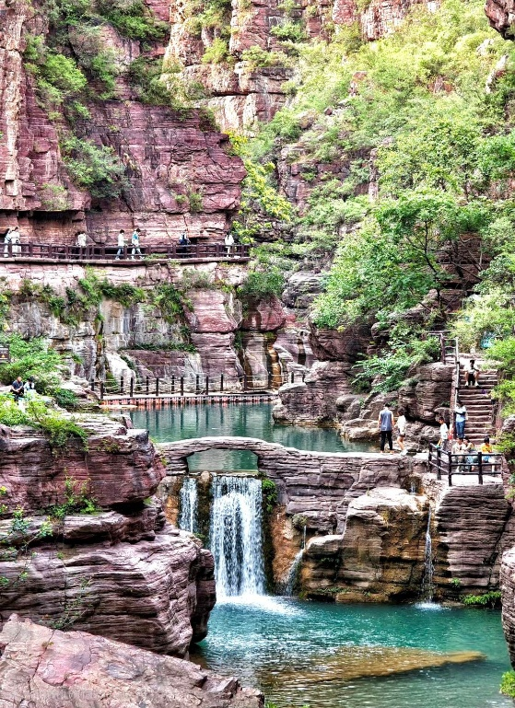

เที่ยง : รับประทานอาหารกลางวัน ณ ภัตตาคาร
จากนั้นนำท่านเดินทางสู่เติงฟง (โดยรถปรับอากาศ ใช้เวลาเดินทางประมาณ 2 ชั่วโมง) เป็นนครระดับอำเภอในนครเจิ้งโจว มณฑลเหอหนาน ประเทศจีน ในสมัยโบราณเรียกว่า หยางเฉิงราชธานีโบราณในสมัยราชวงศ์เซี่ย
ค่ำ : รับประทานอาหารกลางวัน ณ ภัตตาคาร
ที่พัก HOLIDAY INN EXPRESS DENGFENG หรือเทียบเท่า 4 ดาวจีน
วันที่สี่ วัดเส้าหลิน (รวมรถแบตเตอรี่) – ป่าเจดีย์ - โชว์กังฟู – เมืองลั่วหยาง – ถนนคนเดินประตูลี่จิ่นเหมิน – เมืองหลิงเป่า
เช้า บริการอาหารเช้า ณ ห้องอารหารของโรงแรม
เดินทางสู่วัดเส้าหลิน ตั้งอยู่ที่เมืองเจิ้งโจว และอยู่ไม่ไกลจากเมืองลั่วหยาง ถูก สร้างมานานมากกว่า 1,500 ปีแล้ว ตั้งแต่ ค.ศ. 495 ในสมัยจักรพรรดิ์เซี่ยวหวินตี้ แห่งราชวงศ์เว่ยเหนือ เพื่อเป็นที่จำวัดแก่ ‘ป๋าถัว’ หรือ ‘พระภัทรเถระ’ จากอินเดีย เพื่อเผยแพร่พระพุทธศาสนา และอีก 32 ปี ต่อมาที่มีพระภิกษุอินเดีย นามว่า ‘ต๋าม่อ’ หรือ ‘พระโพธิธรรม ตโมภิกขุ’ หรือที่คนไทยรู้จักกันว่า ‘ตั๊กม้อ’ ได้เดินมาถึงวัดเส้าหลินและได้เข้าไปใช้ชีวิตในถ้ำและนั่งสมาธินานกว่า 9 ปี และเป็นกลายเป็นจุดเริ่มต้น ของการเผยแพร่นิกายฌาน
นำท่านเดินทาง สู่ป่าเจดีย์ หรือถ่าหลิน ชมหมู่เจดีย์กว่า 200 องค์ซึ่งเป็นสถานที่บรรจุอัฐิของอดีตเจ้าอาวาสของวัดเส้าหลินไว้ทั้งหมด 248 ท่าน โดยในแต่ละองค์เจดีย์จะมีชั้นเจดีย์ เป็นเลขคี่ตั้งแต่ชั้น 1-7 เป็นทรงกลม ทรงเหลี่ยม 4-6 ด้านแตกต่างกันออกไปตามความมีชื่อเสียงและ ความสำเร็จของพระแต่ละองค์นั่นเอง
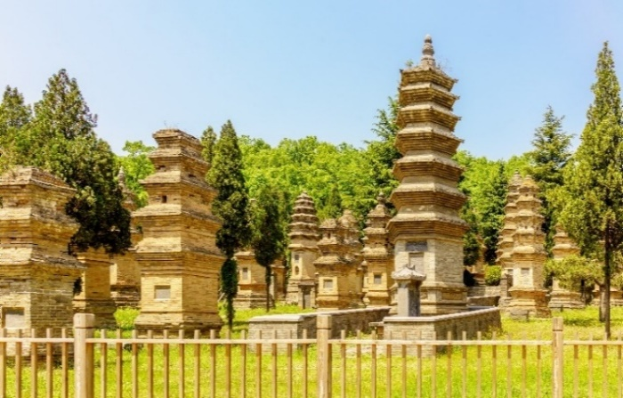
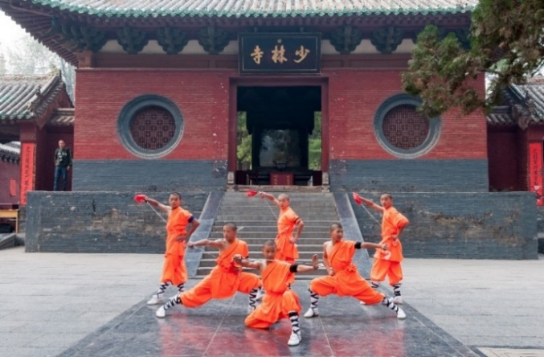
จากนั้นนำท่านชมการแสดงกังฟูอันน่าตื่นตาตื่นใจ ซึ่งเป็นการแสดงที่มีการสืบทอดจากบทเรียนวิชากังฟูและมีการจัดแสดงให้นักท่องเที่ยวได้ชมที่โรงเรียนฝึกกังฟูในบริเวณใกล้วัดเส้าหลิน

เที่ยง : รับประทานอาหารกลางวัน ณ ภัตตาคาร
นำท่านเดินเที่ยว ถนนคนเดินหลี่จิงเหมิน เป็นถนนคนเดินที่มีกำแพงเมืองและบ้านเรือนแบบโบราณที่ได้ถูกอนุรักษ์ไว้ ตามทางมีขายอาหารของที่ระลึกของฝากมากมาย ด้านนอกก าแพงเป็นสวนสาธารณะที่ปลูกต้นหลิวเป็นแนวยาวสวยงาม และนำท่านเดินทางไปพักที่เมืองหลิงเป่า
ค่ำ : รับประทานอาหารกลางวัน ณ ภัตตาคาร
ที่พัก VIENNA INTERNATIONAL Hotel หรือเทียบเท่า 4 ดาวจีน

วันที่ห้า สุสานทหารดินเผาจิ๋นซี (รวมรถแบตเตอรี่) – ผ่านชมกำแพงเมืองโบราณ (ชมด้านนอก) - เจดีย์ห่านป่าใหญ่ (ชมด้านนอก)
- ถนนวัฒนธรรมราชวงศ์ถัง
เช้า บริการอาหารเช้า ณ ห้องอาหารของโรงแรม
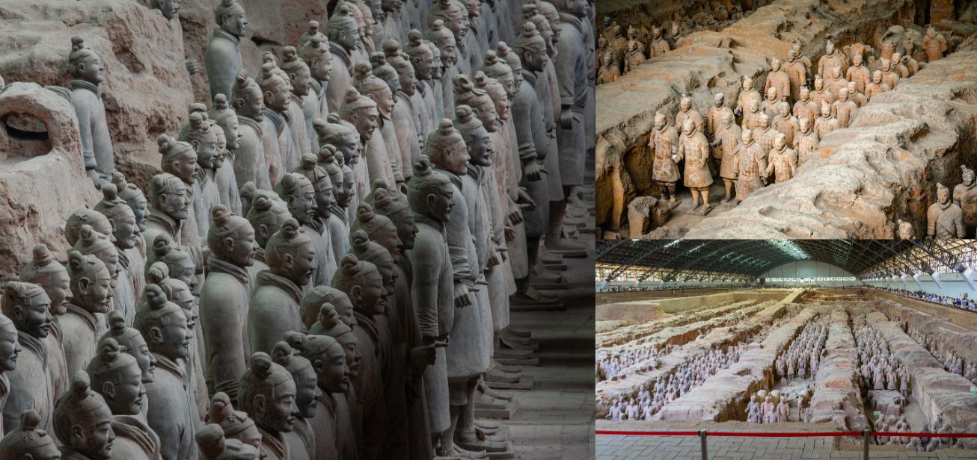
นำท่านชมสุสานดินเผาจิ๋นซี หรือสุสานฉินสื่อหวง (รวมรถแบตเตอรี่) สุสานนี้ถูกพบโดยบังเอิญ โดยชาวนาในหมู่บ้านซีหยาง สุสานนี้ตั้งอยู่บริเวณเชิงเขา หลีซาน โดยในระหว่างที่ขุดนั้น ก็บังเอิญพบกับซากของทหารดินเผา ที่มีอายุมากกว่า 2,000 ปี ปัจจุบัน รัฐบาลจีนขุดค้นพบวัตถุโบราณที่เป็นกองทัพทหารดินเผา สรรพาวุธรถม้าและม้าศึก จำนวนทั้งสิ้นกว่า 7,400 ชิ้น ภายในบริเวณพื้นที่หลุมสุสานกว่า 25,000 ตร.ม. มีการคาดคะเนว่าอาณาเขตของสุสานฉิน สื่อหวงจะมีพื้นที่มากกว่า 2,180 ตร.กม. สุสานฉินสื่อหวงได้รับการคัดเลือกให้เป็นมรดกโลกทาง วัฒนธรรมในปี พ.ศ. 2530 อีกด้วย

จากนั้นนำท่านชมผ่านชม กำแพงเมืองซีอาน หรือ Xian City (ชมด้านนอก) ความยาว 14 กม. มีมาตั้งแต่สมัยจิ๋นซีฮ่องเต้ เช่นเดียวกับกำแพงเมืองจีน แต่มาสร้างสำเร็จในช่วงราชวงศ์หมิง นักท่องเที่ยว สามารถเดินชมวิว รับลมบนกำแพงเมืองได้ บริเวณรอบๆจะมีร้านคาเฟ่เล็กๆ มีร้านขายของที่ระลึกอีกด้วย และในช่วงกลางคืนจะมีการเปิดไฟประดับ

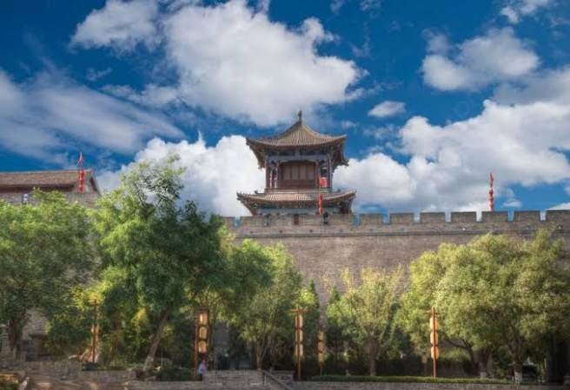
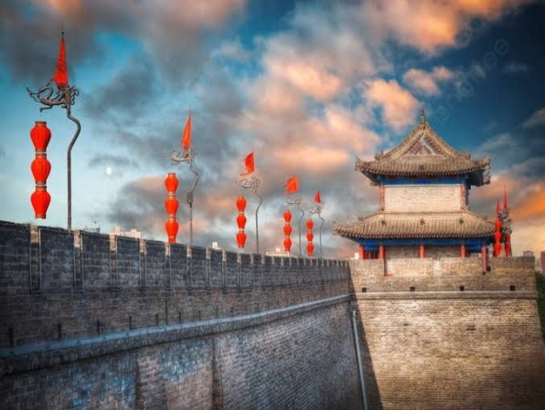

เที่ยง : รับประทานอาหารกลางวัน ณ ภัตตาคาร
นำท่านชม เจดีย์ห่านป่าใหญ่ (ชมด้านนอก) ตั้งอยู่ทางทิศใต้ของกำแพงเมืองซีอาน สร้างเสร็จในปี ค.ศ. 652 ในรัชสมัยจักรพรรดิถังเกาจง ฮ่องเต้องค์ที่สามแห่งราชวงศ์ถัง เจดีย์ห่านป่าใหญ่มีรูปแบบเรียบง่ายศิลปะจีนผสมอินเดีย เดิมนั้นสร้างเพียง 5 ชิ้น แต่เมืองซีอานได้ประสบภัยแผ่นดินไหวมาหลายครั้ง จึงได้มีการบูรณะเรื่อยมาและมีการบูรณะใหญ่ในสมัยราชวงศ์หมิง และราชวงศ์ชิง ปัจจุบันองค์ เจดีย์มี 7 ชั้น สูง 64.1 เมตร ฐานขององค์เจดีย์วัดจากตะวันออกไปตะวันตกยาว 45.9 เมตร จากเหนือ ไปใต้ยาว 48.8 เมตร เจดีย์ห่านป่าใหญ่ ศาสนสถานโบราณที่แสดงถึงความรุ่งเรืองของพุทธศาสนาในแผ่นดินจีน
อิสระช้อปปิ้ง ถนนวัฒนธรรมราชวงศ์ถัง เป็นถนนที่มีเอกลักษณ์มาจากถนนสมัยราชวงศ์ถัง มีร้านค้า ร้านอาหาร และสถานบันเทิงมากมาย อิสระช้อปปิ้ง POPMART ร้านขายของเล่นที่เป็นที๋โด่งดังในขณะนี้ ไม่ว่าจะเป็น LABUBU, MOLLY, SKULLPANDA และอย่างอื่นอีกมากมายให้ท่านได้เลือกลุ้นอย่างสนุกสนาน

ค่ำ: บริการอาหาร ณ ภัตตาคาร (พิเศษ!! เมนู...บุฟเฟต์สุกี้)
ที่พัก Jin Jiang West Capital Hotel หรือเทียบเท่า 4 ดาวจีน

วันที่หก สนามบินซีอานเสียนหยาง – กรุงเทพฯ สุวรรณภูมิ 9C6299 (07:10-10:20 )
เช้า บริการอาหารเช้า (SET BOX)
ได้เวลาอันสมควรนำท่านเดินทางสู่สนามบิน เพื่อทำการเช็คอินและโหลดสัมภาระ
07.10 น. เดินทางสู่สนามบินสุวรรณภูมิ โดยเที่ยวบิน 9C6299
10.20 น. เดินทางถึงสนามบินสุวรรณภูมิ โดยสวัสดิภาพและประทับใจ
☺☺☺☺☺☺☺☺☺☺☺☺☺☺☺☺☺☺☺☺

